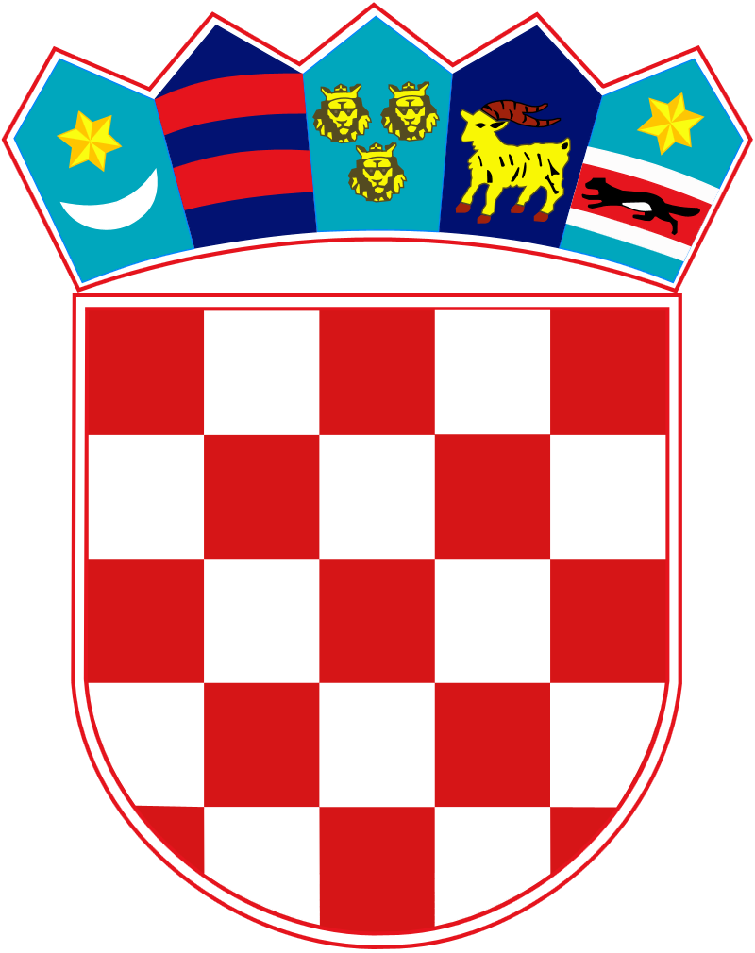
REPUBLIKA HRVATSKA

DUBROVAČKO-NERETVANSKA ŽUPANIJA

GRAD PLOČE

IZJAVA O ČLANOVIMA ZAJEDNIČKOG KUĆANSTVA

U svrhu ostvarivanja prava na stipendiju Grada Ploča pod materijalnom i kaznenom odgovornošću dajem sljedeću izjavu:

Upoznat/a sam da zajedničko kućanstvo čine bračni drugovi, izvanbračni drugovi, djeca i drugi srodnici ili druga zajednica osoba koji zajedno žive i prijavljeni su na istoj adresi prebivališta te privređuju, odnosno ostvaruju prihode na drugi način i troše ih zajedno.

Izjavljujem da zajedničko kućanstvo čine:

Podnositelj/ica prijave (student/zakonski zastupnik maloljetnog učenika):

______________________  Ime i prezime | ______________________  datum rođenja | ______________________  OIB

_________________________________________________________________________
adresa prebivališta (ulica i kućni broj, mjesto)

Ostali članovi zajedničkog kućanstva:

R.Br. | Ime i prezime | Srodstvo sa studentom/učenikom | Datum rođenja
1.
2.
3.
4.
5.
6.
7.
8.

Izjavljujem i vlastoručnim potpisom potvrđujem da su podaci navedeni u ovoj Izjavi točni i potpuni te sam suglasan/a da Grad Ploče, ima pravo iste prikupljati, provjeravati, obrađivati, koristiti, evidentirati i čuvati u skladu sa Općom uredbom o zaštiti podataka, a u svrhu ostvarivanja prava na stipendiju Grada Ploča.

_________________________  (mjesto, datum) | _________________________  (potpis studenta/zakonskog zastupnika)

